|  |  |
| --- | --- |
| **ỦY BAN NHÂN DÂN QUẬN 10**  **TRƯỜNG TRUNG HỌC CƠ SỞ**  **CÁCH MẠNG THÁNG TÁM**  **ĐỀ CHÍNH THỨC** | **KIỂM TRA CUỐI HKII**  **NĂM HỌC: 2022 - 2023**  **MÔN VẬT LÝ - KHỐI 6**  **Thời gian: 45 phút *(Không kể thời gian phát đề)***  ***--- Đề kiểm tra gồm 3 trang ---*** |

**I.TRẮC NGHIỆM: (6 điểm)**

**Câu 1: Loại nấm nào dưới đây không phải đại diện của nấm đảm?**

**A.** Nấm hương**B.** Nấm cốc  **C.** Nấm độc đỏ**D.** Nấm sò

**Câu 2: Loại nấm nào được sử dụng để sản xuất penicillin?**

**A.** Nấm men**B.** Nấm cốc **C.** Nấm mốc**D.** Nấm sò

**Câu 4: Khi trồng nấm rơm, người ta thường chọn vị trí có điều kiện như thế nào?**

**A.** Nơi quang đãng, có ánh sáng mạnh **B.** Nơi ẩm ướt, không cần ánh ánh

**C.** Nơi khô ráo, có ánh sáng trực tiếp **D.** Nơi thoáng mát, tránh ánh sáng trực tiếp

**Câu 5: Đại diện nào dưới đây không thuộc ngành Thực vật?**

**A.** Rêu tường      **C**. Tảo lục    **B.** Dương xỉ                    **D**. Rong đuôi chó

**Câu 6: Cho các vai trò sau:**

(1) Cung cấp thức ăn, nơi ở cho một số loài động vật

(2) Cung cấp lương thực, thực phẩm cho con người

(3) Cung cấp nguyên liệu, vật liệu cho các ngành sản xuất

(4) Cân bằng hàm lượng oxygen và carbon dioxide trong không khí

(5) Làm cảnh (6) Chứa độc tố gây hại cho sức khỏe con người

Đâu là những vai trò của thực vật trong đời sống?

**A. (1), (3), (5)             B. (2), (3), (5) C. (2), (4), (6)             D. (1), (4), (6)**

**Câu 7: Loại thực vật nào dưới đây có chứa chất độc gây hại đến sức khỏe của con người?**

**A.** Cây trúc đào**C.** Cây tam thất **B.** Cây gọng vó**D.** Cây giảo cổ lam

**Câu 8: Em hãy chọn các hình ảnh dưới đây đâu là nhóm thực vật có hệ mạch dẫn, sinh sản bằng bào tử, thường sống ở nơi đất ẩm.**

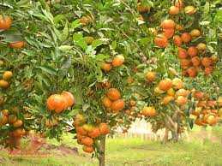 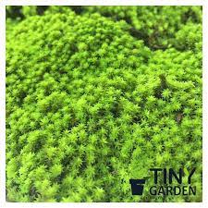 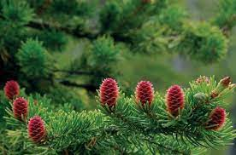 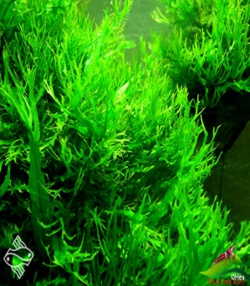

A.Cây cam **B.** Cây rêu sao **C.** Cây thông **D.** Cây dương xỉ

**Câu 9: Động vật không xương sống bao gồm?**

**A.** Cá, lưỡng cư, bò sát, chim, thú **B.** Ruột khoang, giun, thân mềm, chân khớp

**C.** Bò sát, lưỡng cư, chân khớp, ruột khoang **D.** Thú, chim, ruột khoang, cá, giun

**Câu 10: Đặc điểm cơ thể chia 3 phần, cơ thể phân đốt, đối xứng hai bên, bộ xương ngoài bằng chitin là của nhóm ngành nào?**

**A.** Chân khớp**B.** Giun đốt**C.** Lưỡng cư**D.** Cá

**Câu 11: Gọi tên loại động vật không xương sống:**

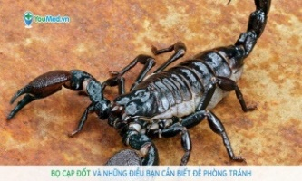 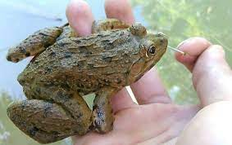 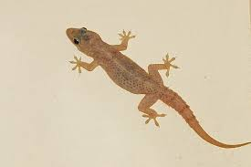 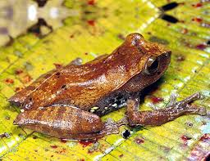

**A.**Bọ cạp  **B.**Ếch đồng **C.** Ếch cây **D.**Thằn lằn

**Câu 12: Loài động vật nào chuyên đục rỗng các đồ dùng bằng gỗ trong gia đình?**

**A.** Mối  **B.** Rận  **C.** Ốc sên**D.** Bọ chét

**Câu 13: Vai trò nào dưới đây không phải của đa dạng sinh học đối với tự nhiên?**

**A.** Điều hòa khí hậu**B.** Bảo vệ nguồn nước

**C.** Cung cấp nguồn dược liệu**D.** Duy trì sự ổn định của hệ sinh thái

**Câu 14:** **Cho các vai trò sau:**

(1) Đảm bảo sự phát triển bền vững của con người

(2) Là nguồn cung cấp tài nguyên vô cùng, vô tận

(3) Phục vụ nhu cầu tham quan, giải trí của con người

(4) Giúp con người thích nghi với biến đổi khí hậu

(5) Liên tục hình thành thêm nhiều loài mới phục vụ cho nhu cầu của con người

Những vai trò nào là vai trò của đa dạng sinh học đối với con người?

**A.**(1), (2), (3) **B.**(2), (3), (5) **C.** (1),(3), (4) **D**.(2), (4), (5)

**Câu 15:** **Hành động nào dưới đây là hành động bảo vệ đa dạng sinh học?**

**A.** Khai thác tối đa nguồn lợi từ rừng **B.** Đánh bắt cá bằng lưới có mắt với kích thước nhỏ

**C.** Săn bắt động vật quý hiếm **D.** Bảo tồn động vật hoang dã

**Câu 16. Cho các hành động sau:**

(1) Khai thác gỗ (2) Xử lí rác thải (3) Bảo tồn động vật hoang dã

(4) Du canh, du cư (5) Định canh, định cư (6) Xây dựng các khu công nghiệp nặng

Những hành động nào gây suy giảm sự đa dạng sinh học?

**A. (4), (5), (6) B. (2), (3), (5) C. (1), (4), (6) D. (1), (2), (3)**

**Câu 17**. Treo vật vào đầu dưới của một lò xo, lò xo dãn ra. Khi đó:

**A.** Lò xo tác dụng vào vật một lực đẩy **B.** Vật tác dụng vào lò xo một lực kéo

**C.** Lò xo tác dụng vào vật một lực nén **D.** Vật tác dụng vào lo xo một lực nén

**Câu 18:** Khi hai viên bi sắt va chạm, lực do viên bi 1 tác dụng lên viên bi 2……

A. chỉ làm biến đổi chuyển động của viên bi 2

B. chỉ làm biến dạng viên bi 2

C. vừa làm biến đổi chuyển động, vừa làm biến dạng viên bi 2

D. không làm biến đổi và không làm biến dạng viên bi 2

**Câu 19:** Một vật đặt trên mặt bàn nằm ngang. Dùng tay đẩy vào vật để nó chuyển động. Vật sau đó chuyển động chậm dần vì có:

**A.** Lực ma sát **B.** Lực đẩy của tay **C.** Lực hấp dẫn **D.** Trọng lực

**Câu 20:** Lực nào sau đây là lực không tiếp xúc?

**A.** Lực chân đá vào quả bóng. **B.** Lực gió tác dụng lên cánh buồm.

**C.** Lực tay tác dụng để mở cánh cửa. **D.** Lực Trái Đất tác dụng lên cái cốc đặt trên bàn.

**Câu 21:** Lực giúp tay ta cầm nắm được các vật mà vật không rơi khỏi tay là:

**A.** Lực ma sát trượt **B.** Lực ma sát nghỉ. **C.** Lực kéo **D.** Lực đẩy

**Câu 22:** : Ở vĩ cầm (đàn violon), khi cọ xát cần kéo

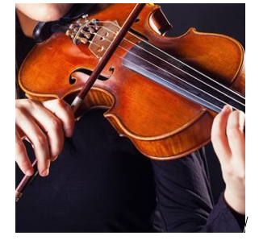

trên dây đàn thì giữa chúng xuất hiện lực ma sát

A.Lực ma sát trượt B.Lực ma sát nghỉ

C.Lực cản D. Lực kéo

**Câu 23:** Lực ma sát trượt xuất hiện trong trường hợp nào sau đây

**A.**Ma sát giữa các viên bi với ổ trục xe đạp và xe máy

**B.**Ma sát giữ cốc nước đặt trên bàn với mặt bàn

**C**.Ma sát giữa lốp xe với mặt đường khi xe đang chuyển động

**D**.Ma sát giữa má phanh với vành bánh xe

**Câu 24.** Tại sao cần quy định người lái xe cơ giới (ô tô, xe máy…) phải kiểm tra lốp xe thường xuyên và thay lốp khi đã mòn?

**A.** Khi lốp mòn, ma sát giữa bánh xe và mặt đường giảm làm xe chạy chậm hơn.

**B.** Khi lốp mòn, ma sát giữa bánh xe và mặt đường sẽ giảm làm xe dễ bị trượt khi chuyển động

**C.** Thay lốp cho xe luôn được mới **D.** Tất cả đều đúng

**II.TỰ LUẬN:( 4 điểm)**

**Câu 1: (1 điểm)**Những đặc điểm giúp em nhận biết được cây hạt kín và cho biết môi trường sống của chúng

**Câu 2: (1 điểm)** Em hãy nêu 2 lợi ích của động vật trong đời sống cho ví dụ

**Câu 3:(1 điểm)**Kéo một vật bằng một lực theo phương nằm ngang từ phải sang trái, độ lớn 300 N .Hãy biểu diễn lực đó trên hình vẽ (tỉ xích 1 cm ứng với 100 N)

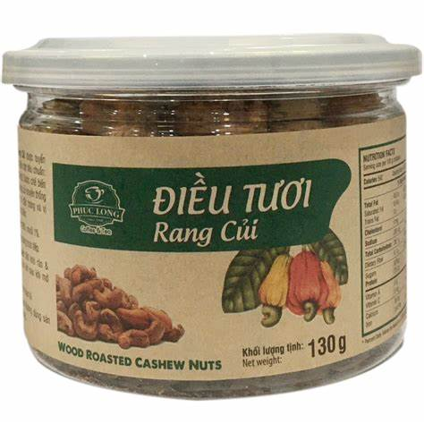

**Câu 4: (1 điểm)**

Trên hủ điều tươi có ghi “ khối lượng tịnh 130 g”.

Tính trọng lượng của hủ điều.

|  |  |  |  |
| --- | --- | --- | --- |
| ỦY BAN NHÂN DÂN QUẬN 10  **TRƯỜNG TRUNG HỌC CƠ SỞ**  **CÁCH MẠNG THÁNG TÁM**  HƯỚNG DẪN CHẤM A | | **HƯỚNG DẪN CHẤM**  **KIỂM TRA CUỐI KÌ II**  **NĂM HỌC 2022 - 2023**  **Môn: KHTN - Khối: 6**  *Thời gian làm bài: 45 phút (không kể thời gian giao đề)* | |
| **Câu hỏi – Hướng dẫn chấm** | | | **Điểm** |
| ***Câu trắc nghiệm:*** | | | **6** |
|  | |  |  |  |  |  |  | | --- | --- | --- | --- | --- | --- | | 1B | 2C | 3D | 4D | 5A | 6A | | 7A | 8D | 9B | 10A | 11A | 12A | | 13C | 14B | 15D | 16C | 17B | 18A | | 19A | 20D | 21D | 22A | 23D | 24D | | | 0.25x24 |
| ***Câu 1: Tự luận*** | | | **1.0** |
|  | Cây hạt kín là nhóm thực vật tiến hóa nhất về sinh sản, các cơ quan rễ, thân, lá biến đổi đa dạng, thân có hệ mạch dẫn hoàn thiện, cơ quan sinh sản là hoa, hạt được bảo vệ trong quả, môi trường sống đa dạng (môi trường nước, môi trường cạn): đại diện cây táo, cây cà chua, cây nhãn... | |  |
| ***Câu 2:*** | | | **1.0** |
|  | - Cung cấp thực phẩm cho con người.  Ví dụ: Thịt, cá, trứng  - Cung cấp sức kéo,  100 N  Ví dụ: Trâu, bò  Lưu ý : HS ghi ý khác đúng vần cho điểm  A | | 0.25đ0.25  0.25  0.25 |
| ***Câu 3:***  F | | | **1.0** |
|  | -Biểu diễn đúng 1 điểm  -Vẽ đúng điểm đặt, đúng độ lớn sai hướng ( 0,25 đ )  - Đúng hướng, đúng điểm đặt sai độ lớn (0,5 đ )  C:\Users\X\OneDrive\Hình ảnh\bai-35-luc-va-bieu-dien-luc-56761.png  F= 300 N | |  |
| ***Câu 4:*** | | | **1.0** |
|  | Trọng lượng của hủ điều tươi  m = 130 g = 0,13 kg  P = 10.m = 10. 0,13 = 1,3 N | | 0.5  0.5 |